**GRAAD 4 Lewensvaardigheid - KWARTAAL 4**

**Naam en van: _______________________ Totaal: 30**

**Datum: ____________________ Tyd: 45 minute**

**INSTRUKSIES**

1. Lees die vrae aandagtig deur.
2. Beantwoord al die vrae.
3. Skryf netjies.

**___________________________________________________________________________**

**VRAAG 1**

Pas kolom B by kolom A. Skryf slegs die letter. (5)

|  |  |  |
| --- | --- | --- |
| **kolom A** | **antwoord** | **kolom B** |
| 1. Lugbesoedeling | **C** | 1. Dit is 'n virus. Hierdie virus veroorsaak 'n siekte genaamd vigs. |
| 1. boomplantdag | **E** | 1. Verkeersteken wat motorvoertuie opdrag gee om stil te hou. |
| 1. Waterbesoedeling | **D** | 1. Vind plaas wanneer gasse, stof en rook in die lug vrygestel word en dit besoedel. Dit is onveilig vir mense en diere om in te asem. |
| 1. MIV | **A** | 1. Die besoedeling van water, byvoorbeeld: grondwater, vars water, riviere, see en oseane. |
| 1. stop | **B** | 1. ‘n Dag waar individue en groepe aangemoedig word om bome te plant. |

___________________________________________________________________________

**VRAAG 2**

Is die volgende stellings waar of onwaar? As valse korrek is die verklaring. (5)

2.1. Kieme leef in plekke wat nie gereeld en behoorlik skoongemaak word nie. (1)

**Waar**

2.2. Jy moet net jou tande een keer borsel per dag. (1)

**Onwaar. Jy moet jou tande twee keer borsel 'n dag / 'n paar keer per dag.**

2.3. Lekkers, gaskoeldrank en skyfies is sleg vir jou tande. (1)

**Waar**

2.4. Jou liggaam het nie gesonde kos nodig nie. (1)

**Onwaar. Ons liggaam het gesonde kos nodig.**

2.5. Jy moet baie water drink elke dag. (1)

**Waar**

___________________________________________________________________________

**VRAAG 3**

Kyk na die prent en skryf 5 verkeersreëls. (5)

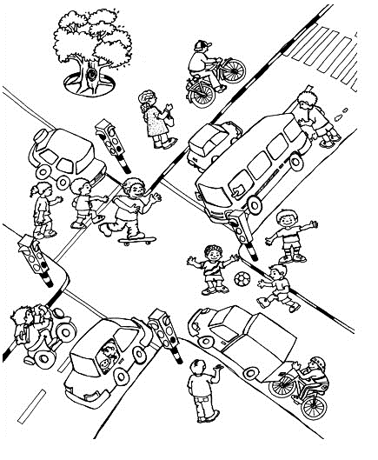

1. Moenie speel in die pad nie, byvoorbeeld met 'n bal saam met jou vriende.
2. Stop by die rooi verkeerslig.
3. Jy word nie toegelaat om vas te hou aan 'n bewegende voertuig terwyl jy ry op 'n fiets nie.
4. Kyk links en regs voor loop oor die pad.
5. Gebruik die voetoorgang om oor die pad te loop.
6. Moenie ry met jou skaatsplank in die middel van die pad nie. Ry eerder op die sypaadjie.

Enige ander toepaslike antwoord kan korrek wees.

**VRAAG 4**

Voltooi die volgende sinne deur die woorde in die woord bank. (4 x $\frac{1}{2})=2$

boelie angstig liefde

haat ontspanne

groepwerk

liefde

* 1. ____________ is 'n emosie wat ons laat gelukkig laat voel.
  2. Wanneer 'n persoon 'n ander persoon name noem, lelike gerugte versprei of hulle seermaak deur te skop, slaan, of te stoot, is hulle 'n _____________.

angstig

boelie

* 1. Wanneer jy bang of senuweeagtig is. ____________

groepwerk

* 1. Wanneer jy saamwerk en mekaar help staan dit ​​bekend as _____________.

___________________________________________________________________________

**VRAAG 5**

Beantwoord die volgende vrae:

5.1. Waarvoor staan die volgende afkortings? (2)

1. MIV - Menslike Immuniteitsgebrekvirus
2. Vigs - Verworwe Immuniteitsgebreksindroom

5.2. Hoe word MIV versprei? (2 x $\frac{1}{2})=1$

Een manier hoe MIV versprei kan word na ons liggaam, is wanneer die bloed van 'n

persoon met MIV meng met die bloed van 'n mens wat nie met MIV besmet is nie.

5.3. Kyk na die prente en skryf 3 maniere hoe MIV nie versprei word nie. (3)

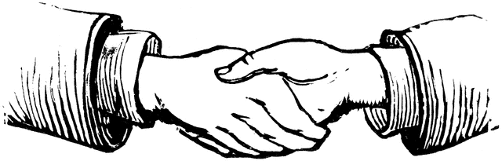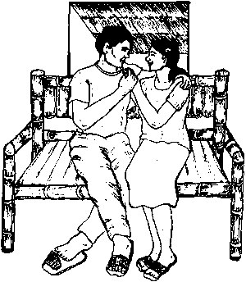

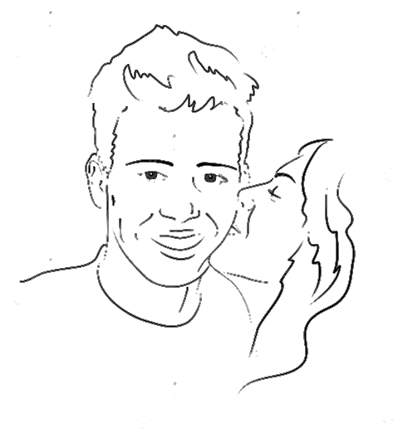

1. MIV kan nie versprei deur iemand se hand te skud nie.
2. MIV kan nie versprei deur iemand se hand vas te hou nie.
3. MIV kan nie versprei deur langs iemand met MIV te sit nie.
4. MIV kan nie versprei deur iemand op die wang te soen met MIV nie.

**___________________________________________________________________________**

**VRAAG 6**

Kyk na die prente en skryf watter tipe besoedeling jy sien op die lyn. (3)

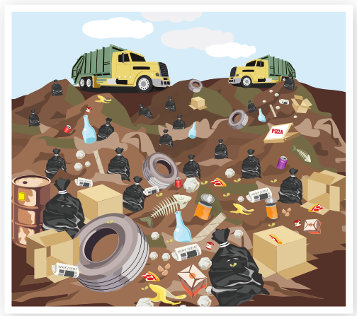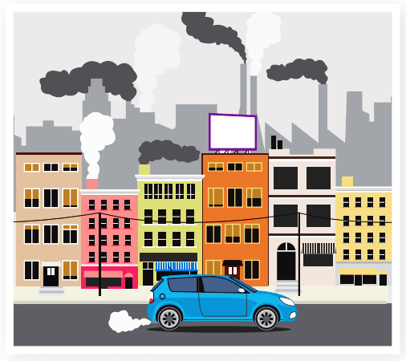

Lugbesoedeling Grondbesoedeling

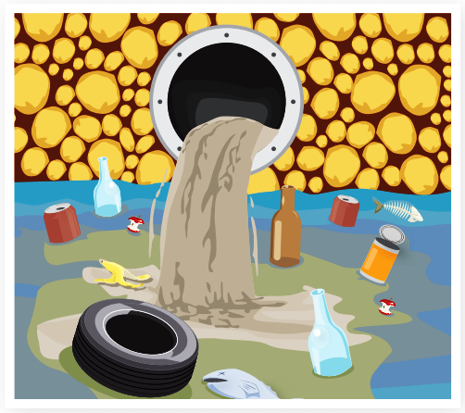

Waterbesoedeling

___________________________________________________________________________

**VRAAG 7**

Kyk na die simbole van elk van die onderstaande godsdienste. Skryf die letter van die simbool langs die korrekte godsdiens (6 x $\frac{1}{2})=3$





e.

d.

c.

b.

a.

|  |  |
| --- | --- |
| **Godsdiens** | **simbool** |
| 1. Christen | **c** |
| 1. Hindoeïsme | **'n** |
| 1. Boeddhisme | **d** |
| 1. Islam | **e** |
| 1. Judaïsme | **b** |

___________________________________________________________________________

**Totaal: ______ / 30**